

课 程 实 验 报 告

课程名称：C++程序设计
实验名称：面向对象的整型队列编程

院 系 ：计算机科学与技术
专业班级 ： 计算机2004
学 号 ： U202015403
姓 名 ： 周安东
指导教师 ： 金良海

2021 年 12 月 20 日

- 需求分析
- 题目要求
整型队列是一种先进先出的存储结构，对其进行的操作通常包括：向队列尾部添加一个整型元素、从队列首部移除一个整型元素等。整型循环队列类QUEUE及其操作函数采用面向对象的C++语言定义，请将完成上述操作的所有如下函数采用C++语言编程， 然后写一个main函数对队列的所有操作函数进行测试，请不要自己添加定义任何新的函数成员和数据成员。
#define _CRT_SECURE_NO_WARNINGS
#include <stdio.h>
#include <string.h>
class QUEUE{
int* const elems; //elems申请内存用于存放队列的元素
const int max; //elems申请的最大元素个数为max
int head, tail; //队列头head和尾tail，队空head=tail;初始head=tail=0
public:
QUEUE(int m); //初始化队列：最多申请m个元素
QUEUE(const QUEUE& q); //用q深拷贝初始化队列
QUEUE(QUEUE&& q)noexcept; //用q移动初始化队列
virtual operator int() const noexcept; //返回队列的实际元素个数
virtual int size() const noexcept; //返回队列申请的最大元素个数max
virtual QUEUE& operator<<(int e); //将e入队列尾部，并返回当前队列
virtual QUEUE& operator>>(int& e); //从队首出元素到e，并返回当前队列
virtual QUEUE& operator=(const QUEUE& q);//深拷贝赋值并返回被赋值队列
virtual QUEUE& operator=(QUEUE&& q)noexcept;//移动赋值并返回被赋值队列
virtual char * print(char *s) const noexcept;//打印队列至s并返回s
virtual ~QUEUE(); //销毁当前队列
}
编程时应采用VS2019开发，并将其编译模式设置为X86模式，其他需要注意的事项说明如下：
（1）用QUEUE(int m)对队列初始化时， 为其elems分配m个整型元素内存，并初始化max为m，以及初始化head=tail=0。
（2）对于QUEUE(const QUEUE& q)深拷贝构造函数，在用已经存在的对象q深拷贝构造新对象时，新对象不能共用已经存在的对象q的elems内存，新对象的elems需要分配和q为elems分配的同样大小的内存，并且将q的elems的内容深拷贝至新对象分配的内存；新对象的max、head、tail应设置成和q的对应值相同。
（3）对于QUEUE(QUEUE&& q)移动构造函数，在用已经存在的对象q移动构造新对象时，新对象接受使用对象q为elems分配的内存，并且新对象的max、head、tail应设置成和对象q的对应值相同；然后对象q的elems设置为空指针以表示内存被移走，同时其max、head、tail均应设置为0。
（4）对于QUEUE& operator=(const QUEUE& q)深拷贝赋值函数，在用等号右边的对象q深拷贝赋值等号左边的对象时，等号左边的对象若为elems分配了内存，则应先释放内存以避免内存泄漏。等号左边的对象不能共用对象q的elems的同一块内存，应为其elems分配和q为elems分配的同样大小的内存，并且将q的elems存储的内容拷贝至等号左边对象分配的内存；等号左边对象的max、head、tail应设置成和q的对应值相同。
（5）对于QUEUE& operator=(QUEUE&& q)noexcept移动赋值函数，在用已经存在的对象q移动赋值给等号左边的对象时，等号左边的对象若为elems分配了内存，则应先释放内存以避免内存泄漏。等号左边的对象接受使用q为elems分配的内存，并且等号左边的对象的max、head、tail应设置成和对象q的对应值相同；对象q的elems然后设置为空指针以表示内存被移走，同时其max、head、tail均应置为0。
（6）队列应实现为循环队列，当队尾指针tail快要追上队首指针head时，即如果满足(tail+1)%max=head，则表示表示队列已满，故队列最多存放max-1个元素；而当head=tail时，则表示队列为空。队列空取出元素或队列满放入元素均应抛出异常，并且保持其内部状态不变。
（7）打印队列时从队首打印至队尾，打印的元素之间以逗号分隔。
- 需求分析
通过c++面向对象编程，声明整形队列对象。
- 系统设计
- 概要设计
队列是先进先出的数据结构，设计循环队列需要留出一个空间来判别队列的状态，采用求模的方式进行判断，当队尾指针tail快要追上队首指针head时，即如果满足(tail+1)%max=head，则表示表示队列已满，故队列最多存放max-1个元素；而当head=tail时则表示队列为空。队列空取出元素或队列满放入元素均应抛出异常，并且保持其内部状态不变。

- 详细设计
设计每个模块的实现算法（处理流程）、所需的局部数据结构。具体介绍每个模块/子程序的功能、入口参数、出口参数、流程（图）等。
QUEUE(int m); //初始化队列：最多申请m个元素
QUEUE(const QUEUE& q); //用q深拷贝初始化队列
QUEUE(QUEUE&& q)noexcept; //用q移动初始化队列
virtual operator int() const noexcept; //返回队列的实际元素个数
virtual int size() const noexcept; //返回队列申请的最大元素个数max
virtual QUEUE& operator<<(int e); //将e入队列尾部，并返回当前队列
virtual QUEUE& operator>>(int& e); //从队首出元素到e，并返回当前队列
virtual QUEUE& operator=(const QUEUE& q);//深拷贝赋值并返回被赋值队列
virtual QUEUE& operator=(QUEUE&& q)noexcept;//移动赋值并返回被赋值队列
virtual char * print(char *s) const noexcept;//打印队列至s并返回s
virtual ~QUEUE(); //销毁当前队列
队列应实现为循环队列，当队尾指针tail快要追上队首指针head时，即如果满足(tail+1)%max=head，则表示表示队列已满，故队列最多存放max-1个元素；而当head=tail时，则表示队列为空。队列空取出元素或队列满放入元素均应抛出异常，并且保持其内部状态不变。
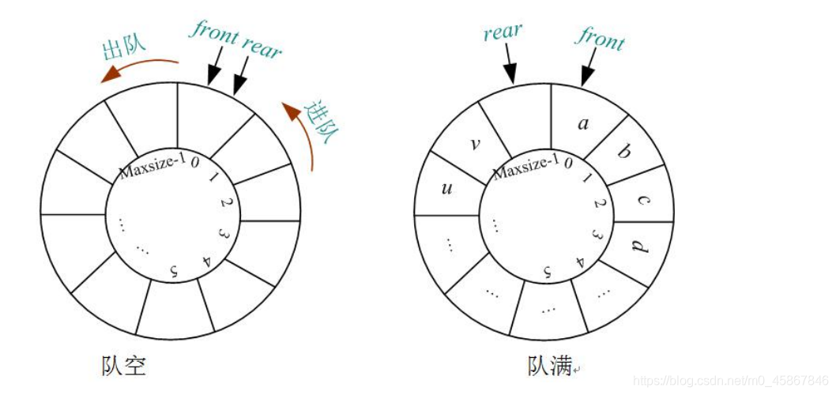
- 软件开发
使用Visual Studio 2019进行开发与调试。编译模式为X86。

- 软件测试
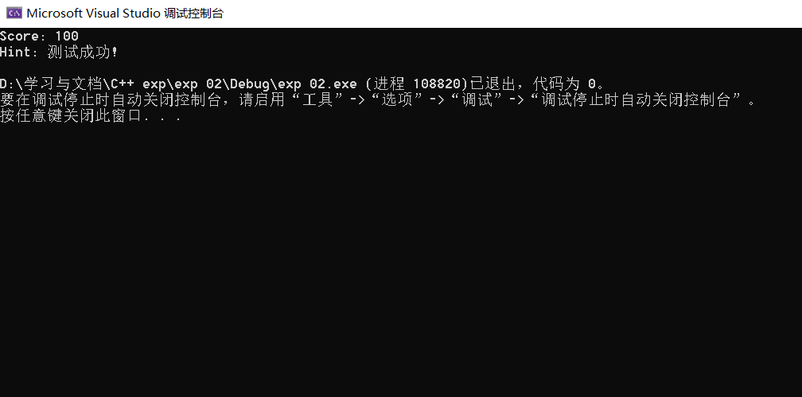
- 特点与不足
- 技术特点
循环队列与一般循环队列一致
- 不足和改进的建议
循环队列长度为定长，不具有通用性，可以改进为动态分配长度的结构。
- 过程和体会
- 遇到的主要问题和解决方法
打印队列时顺序错误，通过visual studio debug找到问题。
- 课程设计的体会
通过本次实验，更加熟悉了循环队列和指针的用法，循环队列判空判满的条件
- 源码和说明
- 文件清单及其功能说明
Queue.h中是对循环队列结构体以及相关函数的声明，Queue.cpp是相关功能函数的具体实现，main.cpp中是测试主程序。

- 用户使用说明书
需要更改自动测试文件的路径，然后点击运行。

- 源代码
//queue.h
#pragma once
#define _CRT_SECURE_NO_WARNINGS
#include <stdio.h>
#include <string.h>
#include <stdlib.h>
class QUEUE {
int* const elems; //elems申请内存用于存放队列的元素
const int max; //elems申请的最大元素个数为max
int head, tail; //队列头head和尾tail，队空head=tail;初始head=tail=0
public:
QUEUE(int m); //初始化队列：最多申请m个元素
QUEUE(const QUEUE& q); //用q深拷贝初始化队列
QUEUE(QUEUE&& q)noexcept; //用q移动初始化队列
virtual operator int() const noexcept; //返回队列的实际元素个数
virtual int size() const noexcept; //返回队列申请的最大元素个数max
virtual QUEUE& operator<<(int e); //将e入队列尾部，并返回当前队列
virtual QUEUE& operator>>(int& e); //从队首出元素到e，并返回当前队列
virtual QUEUE& operator=(const QUEUE& q);//深拷贝赋值并返回被赋值队列
virtual QUEUE& operator=(QUEUE&& q)noexcept;//移动赋值并返回被赋值队列
virtual char* print(char* s) const noexcept;//打印队列至s并返回s
virtual ~QUEUE(); //销毁当前队列
};

//queue.cpp
#include "queue.h"

QUEUE::operator int() const noexcept {
if (tail >= head) return (tail - head);
else return (tail + max - head);
}

QUEUE::QUEUE(int m) : elems(new int[m]), max(m), head(0), tail(0) {
//printf("size = %d\n",m);
}

//用q深拷贝初始化队列
QUEUE::QUEUE(const QUEUE& q) : elems(new int[q.max]), max(q.max), head(0), tail(0) {
if (q.elems == nullptr) return;
*this = q;
}

//用q移动初始化队列
QUEUE::QUEUE(QUEUE&& q)noexcept :elems(q.elems), max(q.max), head(q.head), tail(q.tail) {
if (elems == nullptr) {
printf("队列s为空\n");
return;
}
*(int**)&q.elems = nullptr;
*(int*)&q.max = 0;
q.head = q.tail = 0;
}

//将e入队列尾部，并返回当前队列
QUEUE& QUEUE::operator<<(int e) {
if (head == (tail + 1) % max) {
throw "QUEUE is full!";
}
//printf("e = %d入队\n",e);
elems[tail] = e;
tail = (tail + 1) % max;
return *this;
}

//深拷贝赋值并返回被赋值队列
QUEUE& QUEUE::operator=(const QUEUE& q) {
if (q.elems == nullptr) return *this;
for (int i = 0; i < q.max; i++) {
elems[i] = q.elems[i];
}
*(int*)&max = q.max;
head = q.head;
tail = q.tail;
return *this;
}

//移动赋值并返回被赋值队列
QUEUE& QUEUE::operator=(QUEUE&& q)noexcept {
if (&q == this) return *this;
if (elems != nullptr) {
free(elems);
//free(p);
*(int**)&elems = nullptr;
}

*(int**)&elems = q.elems;
*(int*)&max = q.max;
head = q.head;
tail = q.tail;
*(int**)&q.elems = nullptr;
*(int*)&q.max = 0;
q.head = q.tail = 0;
return *this;
}

//打印队列至s并返回s
char* QUEUE::print(char* s) const noexcept {
s[0] = '\0';
char temp[30];
for (int i = head; i != tail; i = (i + 1) % max) {
//printf("max:%d , i : %d\n", max, i);
//printf(" %d ", *(this->elems+i));
_itoa(elems[i], temp, 10);
strcat(s, temp);
//strcat(s, ",");
if ((i + 1) % max != tail) /*printf(",")*/ strcat(s, ",");
}
//printf("\n");
return s;
}

//返回队列申请的最大元素个数max
int QUEUE::size() const noexcept {
return max;
}

//从队首出元素到e，并返回当前队列
QUEUE& QUEUE::operator>>(int& e) {
if (elems == nullptr) {
printf("队列未初始化\n");
return *this;
}
if (head == tail) {
throw "QUEUE is empty!";
}
e = elems[head];
head = (head + 1) % max;
//printf("%d 出队\n", e);
return *this;
}

//销毁当前队列
QUEUE::~QUEUE() {
delete elems;
*(int**)&elems = nullptr;
head = tail = 0;
*(int*)&max = 0;
}

